温馨提示：
此题库为Word版，请按住Ctrl,滑动鼠标滚轴，调节合适的观
看比例，关闭Word文档返回原板块。
考点23 等差数列及其前n项和
一、选择题
1.（2012·辽宁高考理科·Ｔ6）在等差数列{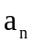}中，已知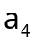+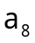=16，则该数列前11项和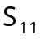=（ ）
(A)58 (B)88 (C)143 (D)176
【解题指南】利用等差数列的性质：，
利用公式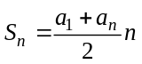求和.
【解析】选B.由于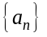为等差数列，所以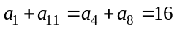，所以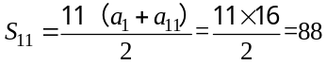.
2.（2012·辽宁高考文科·Ｔ4）在等差数列{a_{n}}中，已知a₄+a₈=16，则a₂+a₁₀
=（ ）
(A) 12 (B) 16 (C) 20 (D)24
【解题指南】利用等差数列的性质：.
【解析】选B. 由于为等差数列，所以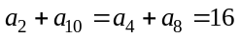.
3.（2012·浙江高考理科·Ｔ7）设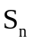是公差为d（d≠0）的无穷等差数列﹛﹜的前n项和，则下列命题错误的是（ ）
(A)若d＜0，则数列﹛﹜有最大项
(B)若数列﹛﹜有最大项，则d＜0
(C)若数列﹛﹜是递增数列，则对任意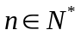，均有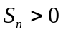
(D)若对任意,均有＞0,则数列﹛﹜是递增数列
【解题指南】考查等差数列的前n项的增减性、要全面考虑问题.
【解析】选C. 若数列﹛﹜为递增数列,但数列的前若干项可能为负数，则存在，＜0．故选项Ｃ错误．
4.（2012·福建高考理科·Ｔ2）等差数列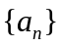中，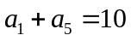，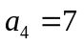，则数列的公差为（ ）
(A)1 (B)2 (C)3 (D)4
【解题指南】结合等差数列的中项公式及等差数列的定义求公差.
【解析】选B．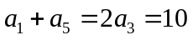，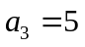，所以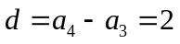.
5.（2012·福建高考文科·Ｔ11）数列的通项公式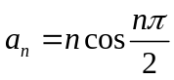，其前项和为S_{n}，则S₂ ₀₁₂等于（ ）
(A)1 006 (B)2 012 (C)503 (D)0
【解析】选A.，所以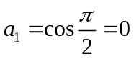，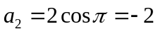，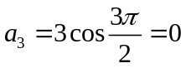，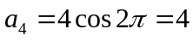,…可见，前2 012项的所有奇数项为0，1 006个偶数项依次为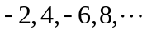，发现依次相邻两项的和为2，所以S₂ ₀₁₂=1 006．
二、填空题
6.（2012·江西高考理科·Ｔ12）设数列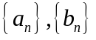都是等差数列.若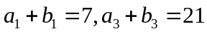，则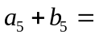________
【解题指南】根据等差数列的性质，整体得到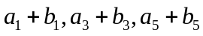三者所满足的关系，求得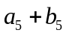的值.
【解析】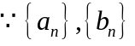均是等差数列，根据等差数列的性质，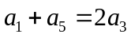，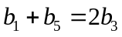，即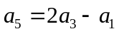，＝35.
【答案】35
7.（2012·广东高考理科·Ｔ11）已知递增的等差数列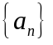满足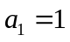，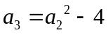，
则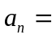 .
【解析】设等差数列公差为d，则由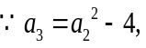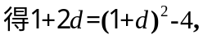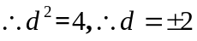，由于该数列为递增数列，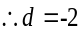2，
【答案】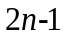
8.（2012·福建高考理科·Ｔ14）数列的通项公式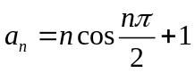，前项和为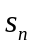，则s₂ ₀₁₂=_______．
【解题指南】对于特殊角的三角函数值要熟识，进而列举数列的前几项，发现规律，然后求和．
【解析】，所以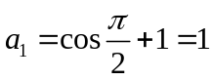，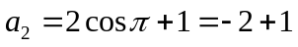，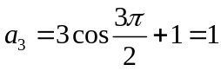，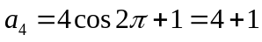，可见，前2 012项的所有奇数项为1，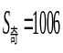1 006，1 006个偶数项依次为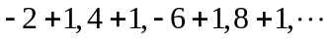，发现依次相邻两项的和为4，所以
所以
【答案】3 018
9.（2012·北京高考文科·Ｔ10）与（2012·北京高考理科·Ｔ10）相同
已知{}为等差数列，为其前n项和，若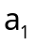=，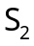=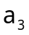，则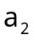=_______， _______．
【解题指南】利用等差数列的基本量及性质进行求解．
【解析】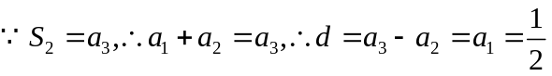，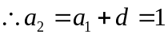，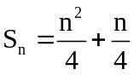．

【答案】 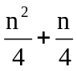
关闭Word文档返回原板块。

